
Fortellingen om
Tom Kattepus
Beatrix Potter
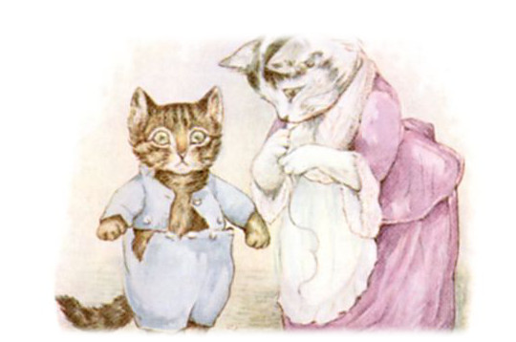

Fortellingen om Tom Kattepus

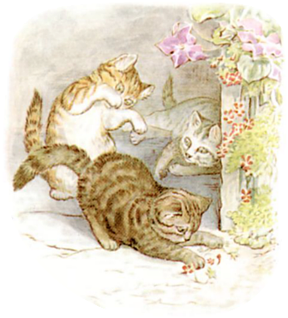

Det var en gang tre små kattunger, og de het: Milli, Tom Kattepus og Muffe.
De hadde sine egne små, søte pelsdrakter; og de tumlet omkring på dørhella og lekte i støvet.

Men en dag skulle moren deres – Fru Tabita Tvittvik – ha venner på tebesøk; så hun fikk kattungene til å komme inn i huset slik at hun kunne vaske og kle dem før de fine gjestene skulle komme.

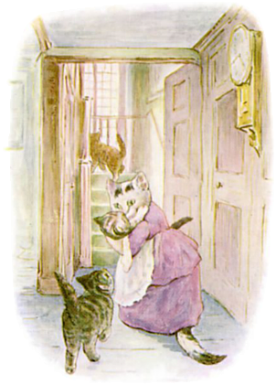

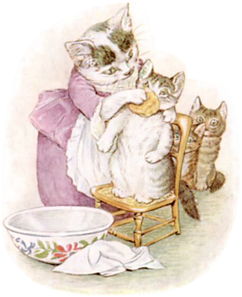

Først skrubbet hun dem i fjesene. (Dette er Muffe.)

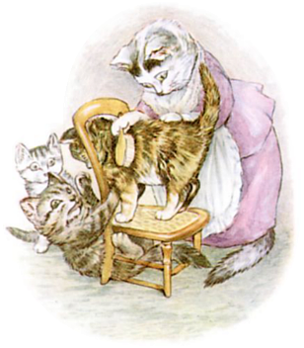

Så børstet hun pelsen deres. (Dette er Milli.)
Deretter kjemmet hun halene og værhårene deres. (Dette er Tom Kattepus.)
Tom var veldig slem, og han klorte.
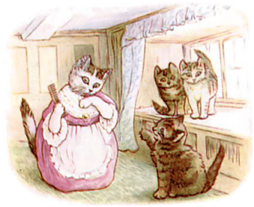

Fru Tabita kledde Muffe og Milli i rene forklær og krager; og så tok hun fram alle slags elegante og ukomfortable klær fra en kommode, for å kle opp sønnen sin, Tomas.
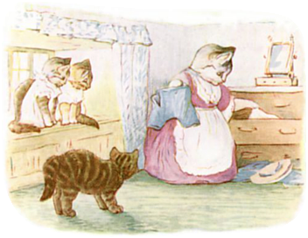

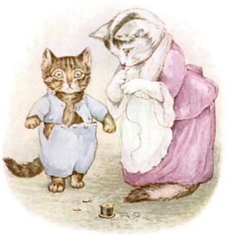

Tom Kattepus var veldig tykk, og han hadde vokst; flere av knappene spratt av. Moren hans sydde dem på igjen.

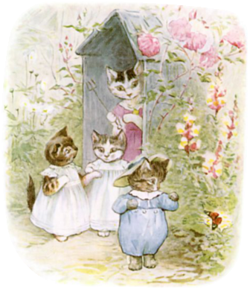

Da de tre kattungene var klare, var Fru Tabita så tankeløs at hun sendte dem ut i hagen, så de var ute av veien en stund mens hun lagde ristet brød med smør.
«Hold nå klærne deres rene, barn! Dere må gå på bakbena. Hold dere unna den skitne askegropa, og fra Sally Høne-Pøne, og fra grisebingen og Plaskeendene.»

Muffe og Milli gikk ustødig nedover hagestien. Men så tråkket de på forklærne og falt på snutene sine.
Da de reiste seg igjen var de fulle av grønne flekker!

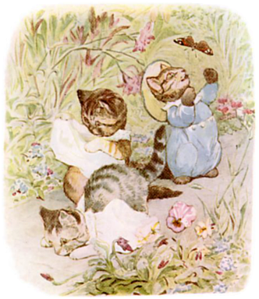

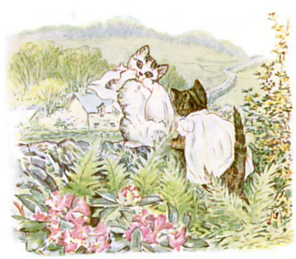
«La oss klatre opp på steingjerdet og sitte på hagemuren», sa Muffe.
De snudde forklærne sine bakfram, og kom seg opp med et sprett og et hopp. Muffes hvite krage falt ned på veien.

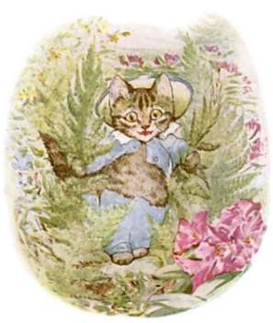

Tom Kattepus var helt ute av stand til å hoppe når han gikk på bakbena i bukser. Han kom seg gradvis oppover steingjerdet, mens han knakk bregnene og mistet knapper både til høyre og venstre.

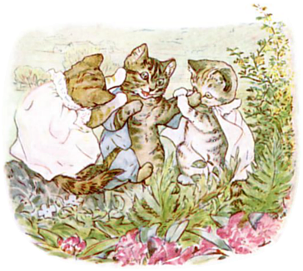

Klærne var helt istykkerrevet da han kom til toppen av muren.
Muffe og Milli prøvde å sette dem sammen igjen. Hatten hans falt av, og resten av knappene spratt ut.
Mens de holdt på å streve hørtes et «tripp-trapp-vralte-vralt», og de tre Plaskeendene kom langs hovedveien, marsjérende etter hverandre mens de gikk i gåsegang: «Tripp-trapp-vralte-vralt! Tripp-trapp-vralte-vralt!»
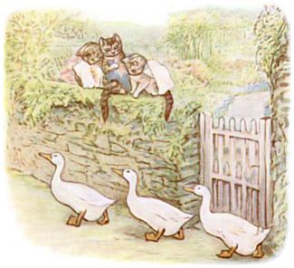
De stoppet opp og stod på rad mens de stirret opp på kattungene. De hadde veldig små øyne, og de så overrasket ut.
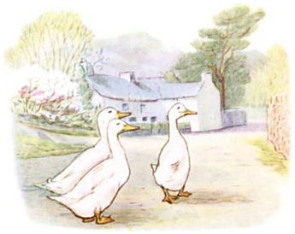

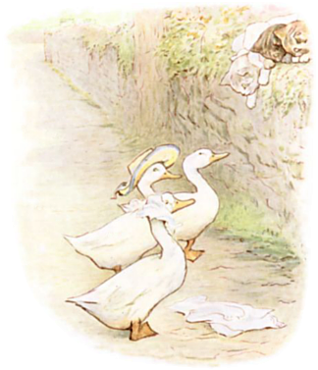

Så tok to av andefuglene – Rebekka og Jemima Plaskeand – og plukket opp hatten og kragen og tok dem på seg.

Milli lo så mye at hun falt ned fra muren. Muffe og Tom fulgte etter henne. Forklærne og resten av Toms klær falt på bakken på vei ned.
«Kom, herr Didrik Plaskeand!» sa Muffe – «Kom og hjelp oss å kle på ham! Kom og få klærne på Tom igjen!»

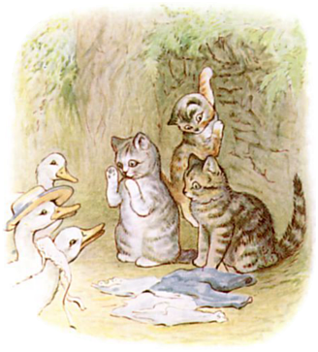

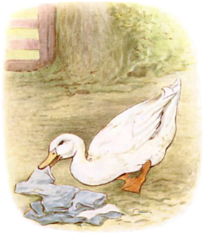

Herr Didrik Plaskeand nærmet seg langsomt og sidelengs. Han plukket opp de ulike plaggene.

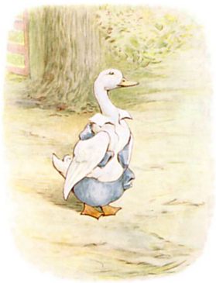

Men han tok dem på seg selv! De passet til og med dårligere på ham enn på Tom Kattepus.
«For en strålende morgen!» sa herr Didrik Plaskeand.

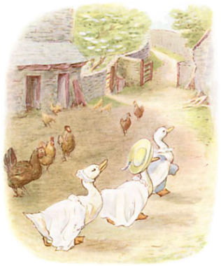

Og han og Jemima og Rebekka Plaskeand satte av gårde oppover veien i takt: «Tripp-trapp-vralte-vralt! Tripp-trapp-vralte-vralt!»

Så kom Tabita Tvittvik ned i hagen og fant kattungene sine på muren uten klær.

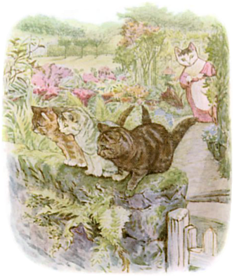

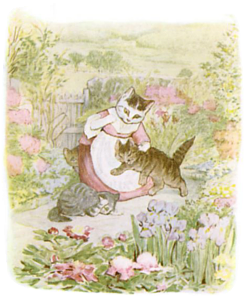

Hun dro dem ned fra muren og dasket dem, og tok dem tilbake til huset.

«Vennene mine kan komme når som helst, og dere ser ikke ut! Jeg er rystet!» sa Fru Tabita Tvittvik.

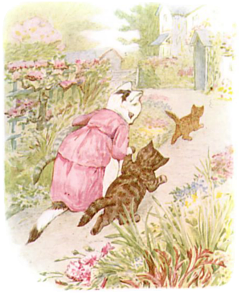

Hun sendte dem ovenpå, og jeg er lei for å si at hun fortalte vennene sine at de lå til sengs med meslinger – selv om det ikke var sant.
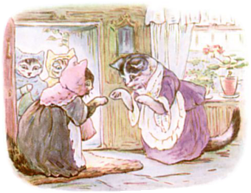
Snarere tvert imot: De lå ikke til sengs; ikke i det hele tatt.
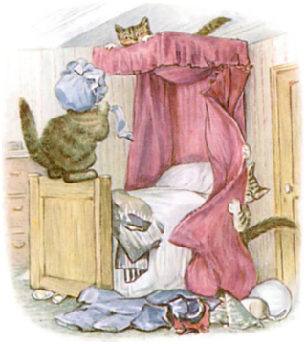

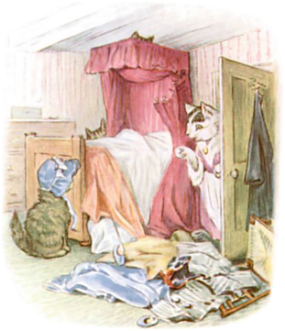

Forunderlig nok var det veldig merkelige lyder ovenfra som forstyrret verdigheten og roen til teselskapet.
Og jeg tror at en dag blir jeg nødt til å lage en enda større bok, for å fortelle deg mer om Tom Kattepus!

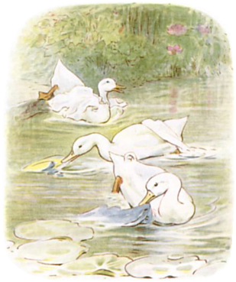

Når det gjelder Plaskeendene, så dro de til en dam.
Klærne falt av med en gang, for de hadde jo ingen knapper.

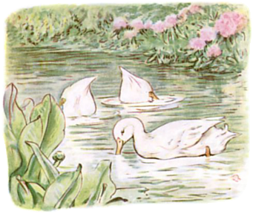
Og Herr Didrik Plaskeand, og Jemima og Rebekka har ikke sluttet å se etter dem siden.

SLUTT

Les og hør kjente og ukjent eventyr,
gratis på norsk!
eventyrforalle.no

Britisk kunsteventyr av Beatrix Potter (1866-1943).
(Offentlig eiendom - public domain)

Originaltittel: The Tale of Tom Kitten

Norsk oversettelse: Kristhild Rønning

Basert på den originale engelske teksten: The Tale of Tom Kitten, 1907 (gutenberg.org) (Offentlig eiendom - public domain)


Dette verket er lisensiert under følgende Creative Commons lisens: Navngivelse-DelPåSammeVilkår 4.0 Internasjonal. For å se en kopi av denne lisensen, besøk http://creativecommons.org/licenses/by-sa/4.0/.

Illustratør: Beatrix Potter (1866-1943)

Kilde: The Tale of Tom Kitten, 1907 (gutenberg.org)


Dette arbeidet er fri for kjente opphavsrettsrestriksjoner.

